Гуманитарный проект государственного учреждения «Жодинский территориальный центр социального обслуживания населения» Минской области ищет спонсоров
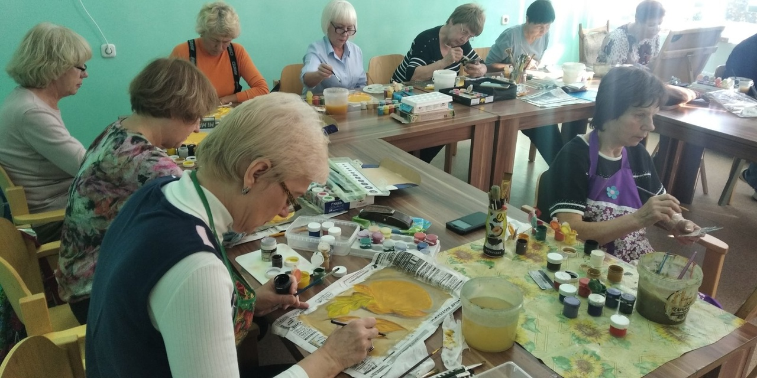

- Наименование проекта:
Художественная мастерская «Творить. Любить. Чувствовать»
2. Срок реализации проекта: 1 год.
3.Организация - заявитель:
государственное учреждение «Жодинский территориальный центр социального обслуживания населения»;
партнер проекта: «Белорусское общество Красного Креста».
4. Цели проекта:
Создание и оснащение художественной мастерской необходимым оборудованием, которая позволит людям с ограниченными возможностями обучиться приёмам и техникам рисования. В рамках данной мастерской планируется организация вернисажей и выставок работ участников проекта, проведение мастер-классов с художниками для отработки различных техник рисования, изготовление сувениров и декоративная роспись предметов быта.
Открытие данной мастерской поможет людям с ограниченными возможностями почувствовать себя действительно нужными, получить новые навыки, улучшить своё физическое состояние, получить психологическую поддержку, продлить социальную активность, расширить круг общения. Данный проект позволит улучшить качество жизни людей с ограниченными возможностями, создаст условия для их социальной адаптации.
5. Задачи, планируемые к выполнению в рамках реализации проекта:
- создание условий для реализации творческого потенциала старшего поколения и людей с ограниченными возможностями;
- оказание посредничества при предоставлении практических знаний и навыков рисования;
- приобретение, получение и регенерация практических знаний и способностей для участия в жизни общества;
- продление социальной активности граждан и решение проблемы психологического благополучия;
- оказание возможной помощи для преодоления пожилыми людьми чувства одиночества;
- повышение качества жизни пожилых и людей с ограниченными возможностями;
- создание условий, способствующих снижению социально - психологической изолированности, эмоциональной неудовлетворенности путем создания атмосферы общения;
- участие в общественно - полезной деятельности;
- расширение потенциалов само и взаимопомощи;
- представление и тренировка соответствующего поведения на рабочем месте (концентрация, выдержка, вежливость и пунктуальность);
- тренировка в приобретении социальных компетенций, в обхождении с коллегами, преподавателями, доброжелательности при работе в коллективе, порядочности.
6. Целевые группы:
- граждане пожилого возраста.
7. Краткое описание мероприятий в рамках проекта:
Обучение граждан пожилого возраста практическим навыкам и приемам рисования с развитием художественного потенциала и последующим оформлением выставок работ, изготовлением сувениров и росписью предметов быта.
Работая в художественной мастерской можно получить разнообразные собственноручно прорисованные работы, которые можно использовать как предмет интерьера, подарок, личную коллекцию творческих работ.
8. Оборудование: МФУ (многофункциональное устройство – принтер, сканер, ксерокс) цветной, проектор, звуковая система, кисти разных размеров (синтетика) мастихин, гуашь (бутилированная), баночная, разных цветов, белила, палитра, фанера, фанера, стулья, спилы деревьев натуральных пород, оргстекло 1,5*1023*1523 мм – 10 листов, акриловый лак, пластилин, мольберты, рамки А3.
9. Общий объем финансирования: 4000 долларов
10. Место реализации проекта (область/район, город): Минская область, г. Жодино, ул. Советская, 21.
11. Контактное лицо:
Комар Татьяна Владимировна, директор государственного учреждения «Жодинский территориальный центр социального обслуживания населения», контактный телефон +375 1775 54409, e-mail: zhodino.r-tc@mintrud.by

Результаты реализации проекта
Художественная мастерская «Творить. Любить. Чувствовать»
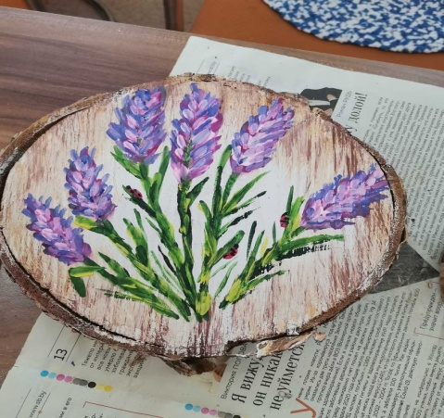 | 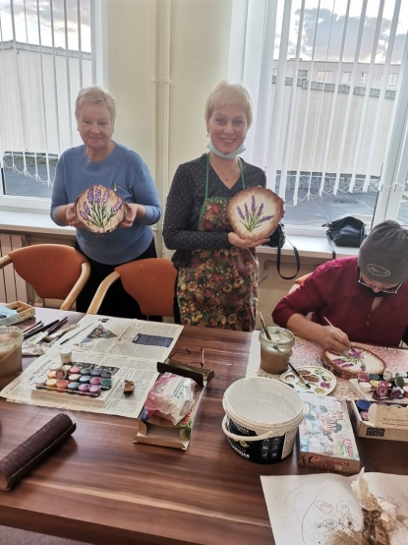
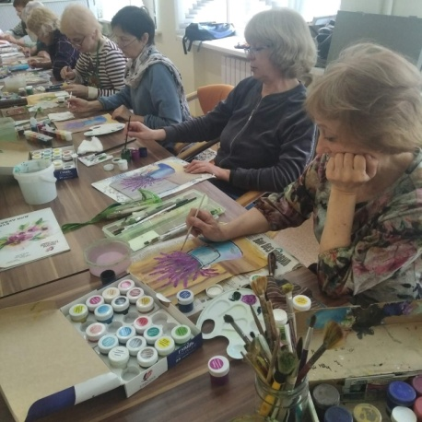 | 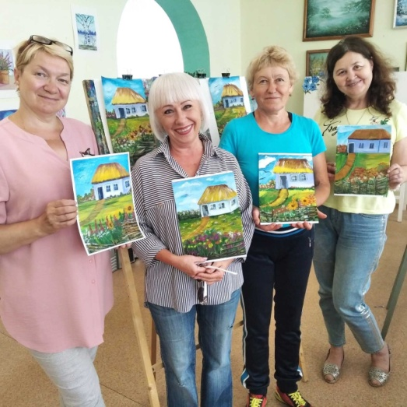
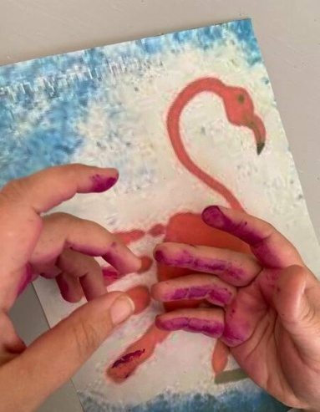 | 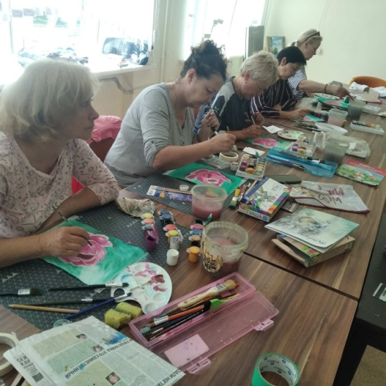

The humanitarian project of the state institution "Zhodino Territorial Center of Social Services" of Minsk Region is looking for sponsors

1. Project name:
"Art workshop "To create. To love. To feel".
- Implementation time of the project: 1 year.

- Applicant organization: Zhodino Territorial Center of Social Services;
The partner of the project: «Belarusian Red Cross Society».
- Project goals:
Implementing and equipping the art workshop with the required equipment which help people with disabilities to learn drawing techniques and methods. As part of the workshop, it is planned to create vernissages and exhibitions of works by participants of the project, master classes with the artists to practice various techniques of painting, making souvenirs and decorative painting of household items.
Opening the workshop will help people with disabilities to really feel needed, get a psychological help, prolong the social activity and expand their social circle. The project will improve the quality of life of people with disabilities, create conditions for their social adaptation.
- Tasks planned for implementation as part of the project:
- Creating conditions for the implementation of the creative potential of the older generation and people with disabilities;
- Delivering mediation of practical knowledge and drawing skills;
- Acquiring and regenerating of practical knowledge and abilities to participate in life of society;
- Prolonging social activity of citizens and solving the problem of psychological well-being;
- Providing possible help to older people to overcome loneliness;
- Increasing the quality of life for older people and people with disabilities;
- Creating conditions conducive to reducing social and psychological isolation, emotional dissatisfaction by creating an atmosphere of communication;
- Participating in social-useful activities;
- Expanding of self and self-help potentials;
-Introducing and practicing how to behave yourself in the workplace (concentration, composure, politeness, and punctuality);
- Training in the acquisition of social competencies, in dealing with colleagues, teachers, goodwill when working in a team, decency.
6. Target groups:
- older people.
- Short description of activities as part of the project:
Teaching elderly citizens practical drawing skills and techniques to develop their artistic potential, followed by exhibitions of works, making souvenirs and painting household items.
Working in the art workshop you can get variety of hand-drawn works of art, which can be used as an interior object, a gift, a personal collection of talented works.
- Equipment:
MFP (multifunctional printer – printer, scanner, xerox), color projector, sound system, brushes of different sizes (synthetic), brushstroke, gouache (bottled), cans of different colors of whitewash, palette, plywood, chairs, saws of trees of natural species, plexiglass 1,5 * 1023 * 1523 mm - 10 sheets, acrylic varnish, plasticine, easels frame A3.
9. Budget: 4000$
10. Project location: (region/district, city): Minsk region, Zhodino, st. Sovetskaya, 21.
11. Contact person:
Komar Tatiana Vladimirovna, a director of the state institution "Zhodino Territorial Center of Social Services", ph. +375 1775 54409, e-mail: zhodino.r-tc@mintrud.by

Project results
Art workshop "To create. To love. To feel".

